Naplňujeme potřeby lidí, kteří chodí pěšky
"Budeme podporovat přístup všech lidí k bezpečné, cenově dostupné, přístupné, věk i gender zohledňující a udržitelné městské mobilitě a systémům pozemní a námořní dopravy, které každému umožní smysluplnou účast na sociálních a ekonomických aktivitách ve městech a obcích, a to začleněním plánů dopravy a mobility do celkových městských a územních plánů a podporou široké škály možností dopravy a mobility, především pak podporou:
(a) výrazného posílení přístupné, bezpečné, účinné, cenově dostupné a udržitelné infrastruktury pro veřejnou dopravu, jakož i bezmotorové možnosti, jako je chůze a jízda na kole, a jejich upřednostňování před individuální motorovou dopravou“.
Nová městská agenda č. 11 a)
1. Proč se zaměřit na potřeby lidí, kteří chodí pěšky?
Všechny naše cesty začínají a končí chůzí a mnohé z nich jsou pouze pěší. Chůze je základem způsobu, jakým se pohybujeme, a je základní složkou integrovaného, multimodálního a intermodálního dopravního systému, který umožňuje přístup ke službám v místních čtvrtích a ke službám veřejné dopravy pro vzdálenější cíle.
Pěší doprava je základním pilířem udržitelného města, které je prostorově efektivní a snižuje intenzitu dopravních zácp, znečištění ovzduší a hluku i spotřebu uhlíku. Je to jak utilitární způsob dopravy pro cesty do práce, do školy nebo za nákupy, tak i zdravotní a rekreační aktivita. Je to sociálně spravedlivý způsob dopravy, který je dostupný pro naprostou většinu obyvatelstva, a to bez ohledu na třídu, pohlaví a věk.
Chůze je nejdostupnější a cenově nejvýhodnější způsob pohybu. Chůze podporuje duševní a fyzické zdraví a Světová zdravotnická organizace ji uznává jako zásadní příspěvek k potřebám fyzické aktivity jednotlivce. Lidé, kteří žijí v takových čtvrtích, kde se dobře chodí pěšky, mají vyšší úroveň „sociálního kapitálu“ a je u nich větší pravděpodobnost, že budou znát své sousedy, účastnit se politického života a být sociálně angažovaní.
Přesto chůze často nebývá předmětem měření, není oceňována a není jí věnována náležitá pozornost. Zejména v mnoha chudších komunitách, kde je chůze hlavním způsobem dopravy, chybí chodníky a bezpečná infrastruktura. Právě chudí, děti a starší lidé jsou neúměrně postiženi životem v prostředí orientovaném na automobilovou dopravu, protože jsou nejvíce závislí na jiných formách dopravy. Nedostatek bezpečné pěší infrastruktury má za následek více než 250 000 úmrtí chodců v silničním provozu ročně, zejména v zemích s nízkými a středními příjmy.
Pokud jsou potřeby chodců plně pochopeny a je jim věnována odpovídající politika, investice a priorita, prospívá to efektivitě, účinnosti a finanční životaschopnosti celého dopravního systému, atraktivitě života ve městech a zdraví obyvatel.
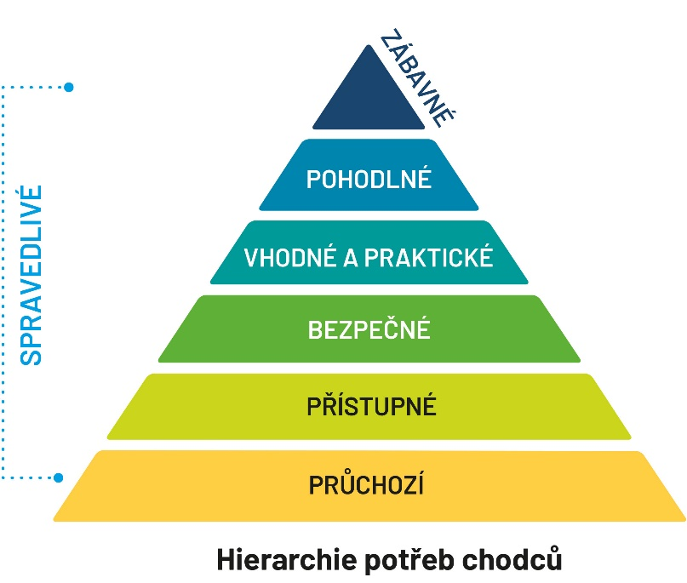
Obrázek: Hierarchie potřeb chodců (zdroj ITDP Pedestrians First 2018)

2. Co to vlastně je – město pro chodce?
Město pro chodce je navrženo nebo upraveno tak, aby se chůze stala součástí městské struktury a aby se pěší doprava stala každodenní volbou. V takové komunitě je chůze považována za běžnou volbu způsobu dopravy, který spojuje lidi s jejich cíli a dalšími způsoby cestování. Je to také prostředí, kde lidé chodící pěšky mají přednost před pohybem motorových vozidel.
Schůdnost města vzniká tehdy, když zastavěné prostředí podporuje a podněcuje chůzi, protože zajišťuje pohodlí a bezpečnost chodců a spojuje lidi s různými cíli v přiměřeném čase a vynaloženém úsilí. (Southworth M., Journal of Urban Planning and Development, prosinec 2005).
Klíčovými ukazateli města vhodného pro chůzi jsou hustota osídlení, propojení a cíle (včetně zastávek dopravy) v docházkové vzdálenosti. Na úrovni ulic to znamená kvalitní (široké, přehledné, souvislé) chodníky/okrajové komunikace, bezpečné přechody pro chodce, uliční mobiliář a terénní úpravy, zpomalení motorové dopravy a řízené parkování, přednostní přístup ke službám veřejné dopravy a prostor pro veřejný život a komunitní aktivity.
Prostředí s vysokou mírou schůdnosti umožňuje lidem bez ohledu na věk, pohlaví nebo stupeň mobility samostatný a příjemný pohyb po městě. Ačkoli ne všechny formy měst/předměstí chůzi umožňují (nízká hustota, jednoúčelové uspořádání pozemků, městské dálnice), je nezbytné identifikovat příležitosti ke zlepšování podmínek pro chůzi tam, kde lidé chodí nejčastěji, např. v nákupních ulicích, a zajistit chodcům bezpečný přístup do všech čtvrtí a ke klíčovým cílům, např. školám, a upřednostnit pěší spojení se službami veřejné dopravy pro delší cesty.

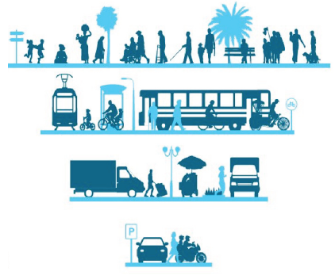
- Pěší doprava
- Cyklisté a přestupní doprava
- Lidé zabývající se podnikáním a poskytováním městských služeb.
- Lidé v osobní automobilové dopravě
Obr: Globální příručka pro navrhování ulic - Hierarchie dopravy

3. Jak vytvořit město vhodné pro chůzi
Úspěšné přístupy se budou lišit podle kultury, místa a velikosti města. Nicméně ke kvalitě schůdnosti ve většině měst a příměstských oblastí přispívá několik atributů a komplexní přístup a závazek místních úřadů může zajistit větší počet pěších komunit. Tento závazek a přístup je stanoven v Mezinárodní chartě pěší dopravy a je znázorněn na níže uvedeném schématu komplexního systému pěší dopravy.
Klíčové kroky k úspěchu zahrnují:
1. Zvyšování inkluzivní mobility
2. Dobře navržené a spravované prostory a místa pro lidi
3. Lepší integrace sítí
4. Podpůrné územní a prostorové plánování
5. Snížení rizika na silnicích
6. Menší kriminalita a strach z kriminality
7. Podpůrnější úřady
8. Kultura chůze.

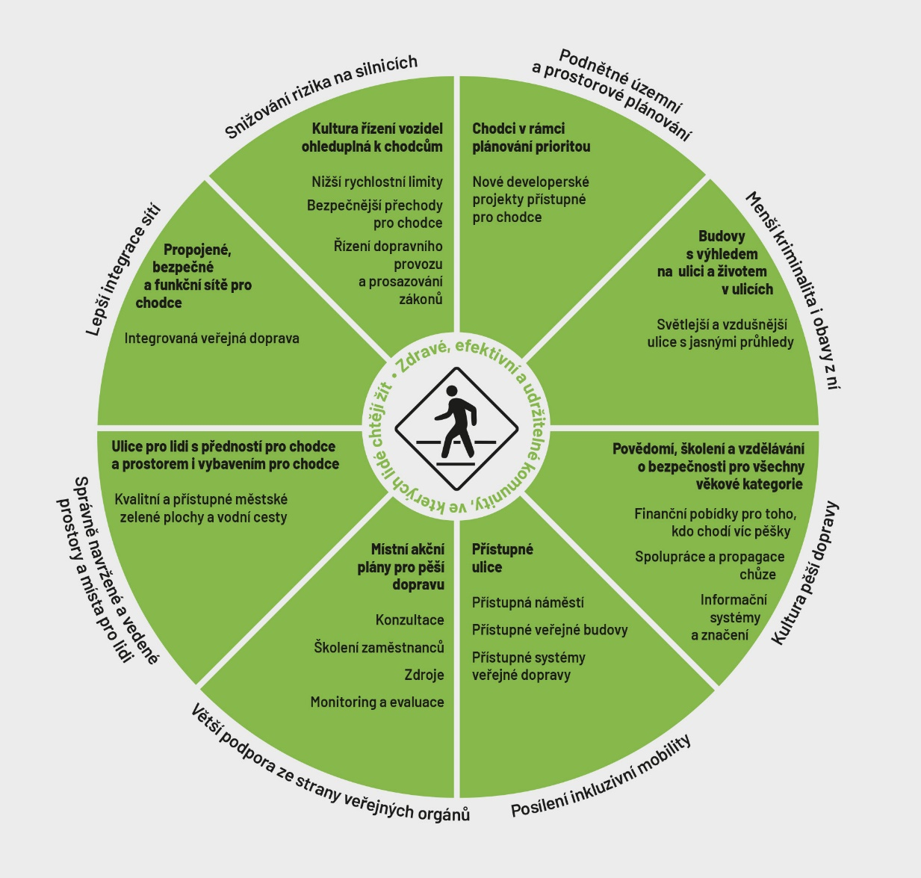
Obr: Komplexní systém chůze (Příručka WHO o bezpečnosti chodců pro rozhodovací orgány a odborníky z praxe)

8 kroků
8 kroků, kterými může vedení města docílit toho, aby jejich město bylo vhodné pro chodce.
Walk21 poskytuje školení, které městu pomůže tyto kroky realizovat; jednotlivé kroky jsou ilustrovány mezinárodními příklady z jiných měst. Stručně řečeno, vedení musí představit vizi města, kde chůze a obyvatelnost mají svou hodnotu; zavázat se k dodržování principů, podle nichž jsou chodci na prvním místě; zadat výzkum chování chodců a současných podmínek pro chůzi; podporovat účast veřejnosti na plánování a veřejném životě; revidovat politiky, normy a předpisy; a podporovat mezioborovou spolupráci při naplňování vize.
Příručka pro starosty, kteří chtějí vytvořit města vhodná pro pěší dopravu
Walk21 poskytuje semináře a školení na podporu starostů při realizaci procesu 8 kroků.
Tato podpora se již osvědčila v následujících oblastech: Conception v Chile, Medellín v Kolumbii, Dháka v Bangladéši, Manila na Filipínách, Manchester ve Velké Británii, Nairobi v Keni, Kampala v Ugandě a Rotterdam v Nizozemsku.
Krok 1:
Zavažte se, že zlepšíte podmínky pro chůzi
Podepište Mezinárodní chartu pro pěší dopravu.
Mezinárodní charta pro pěší dopravu je společným politickým odkazem s 8 klíčovými zásadami a 34 názornými opatřeními, které vypracovali odborníci z více než 35 zemí. Podepsalo ji už přes 5 000 politiků, akademiků, odborníků a vedoucích představitelů komunit a je viditelným závazkem k naplňování potřeb lidí, kteří chodí pěšky.
Krok 2:
Poznejte chování chodců
Zadejte výzkum chování pěších, abyste porozuměli stávající pěší aktivitě.
Posouzením chování lidí, kteří chodí pěšky, a měřením pěší aktivity ve městě, v rozmanitém městském prostředí a mezi různými sociálními skupinami lze pochopit účinnost různých faktorů návrhu při podpoře chůze. Kritéria schůdnosti mohou být upřesněna a testována. Mezinárodní datový standard pro pěší dopravu umožňuje jednotně měřit poptávku po pěší dopravě.
Krok 3:
Identifikujte potenciály
Zapojte veřejnost prostřednictvím účasti na plánovacím procesu a aktivitách města.
Zapojte místní komunity do mapování jejich potřeb, aby bylo možné následně reagovat cílenými zásahy na příslušných místech s vhodnými opatřeními ve prospěch těch, kdo je nejvíce potřebují. Zapojení veřejnosti je pro úspěch klíčové. Je možné pořádat městské akce zaměřené na prožitek chůze. Naše nástroje umožňují veřejnosti sdílet své zkušenosti s chůzí, takže problémové oblasti ve městě jsou viditelné podle věku, kondice a pohlaví. Náš nástroj STRIDE jsme například použili ve městě Medellín ve spolupráci s FundaPeatón, abychom zapojili místní školáky. Tento nástroj byl dále rozpracován do aplikace Walkability.app.
Krok 4:
Identifikujte nedostatky
Zadejte posouzení současné schůdnosti.
Je důležité porozumět podmínkám v každé městské části a poté vypracovat politiky a plány pro celkové prostředí pro chodce. Stanovení indexu pěšího potenciálu a indexu nedostatků může být užitečné pro vyhodnocení každého úseku ulice ve městě. Indexy odhalují vzorce potenciálu a potřeb, které lze využít pro nové politiky a plány. Existuje 16 mezinárodních kvalitativních měřítek, která byla stanovena pro hodnocení podmínek pro chodce. Organizace Walk21 vyvíjí mezinárodní nástroj pro audit pěší dopravy, který má v tomto kroku pomoci.
Krok 5:
Prověření zásad
Přezkoumejte zásady, normy a předpisy, které umožňují pěší dopravu.
Normy pro navrhování ulic, které podporují chůzi, a územní plánování pro smíšené využití pozemků, normy pro parkování a normy pro dělení pozemků musí reagovat na potřeby chodců a v hierarchii dopravy podporovat především chůzi. Organizace Walk21 vyvíjí nástroj pro audit politik, který vám v tomto kroku pomůže.
Krok 6:
Akční plán
Spojte urbanisty a dopravní plánovače, aby společně vypracovali strategii pěší dopravy.
Víceoborový institucionální rámec pro plánování a realizaci pěší dopravy, který je ambiciózní a přidává novou hodnotu k současné úrovni služeb, vyžaduje vedení, partnerství, zdroje, závazek k výzkumu a školení a monitorování a hodnocení. Urbanisté a dopravní plánovači mají nejlepší předpoklady k tomu, aby kreativním a experimentálním způsobem zkoumali různé přístupy ke zvyšování schůdnosti. Organizace Walk21 podporuje několik zemí a měst při vytváření účinných národních strategií pěší dopravy a akčních plánů pro pěší města.
Krok 7:
Dokažte to
Určete charakteristický projekt nebo klíčovou intervenci.
Klíčový projekt, např. vytvoření pěší zóny nebo vedení kampaně za změnu chování, může zprostředkovat vizi a inspirovat k akci v celém městě, zvýšit hodnotu chůze a zvýšit zapojení a pochopení významu pěší dopravy. Organizace Walk21 sepsala návod na vedení kampaně na změnu chování v oblasti pěší dopravy a identifikovala několik případových studií městských inovativních iniciativ v oblasti pěší dopravy, které významně přispěly ke zlepšení schůdnosti měst.
Krok 8:
Realizujte
Zajistěte schůdnost obcí tam, kde je to nejvíce potřeba.
Chodníky jsou základní městskou infrastrukturou, která nejlépe uspokojuje potřeby chodců. Zajistěte alespoň to, aby ve všech ulicích ve čtvrtích, kde lidé žijí, a v okruhu 500 metrů od míst, kudy se chodí nejčastěji, včetně dopravních uzlů, vzdělávacích a zdravotnických zařízení, maloobchodních zón, sportovních a volnočasových zařízení a pracovních zón, byly vyhrazené, bezpečné a bezbariérové chodníky.
https://walk21.com/work/training/the-8-steps/

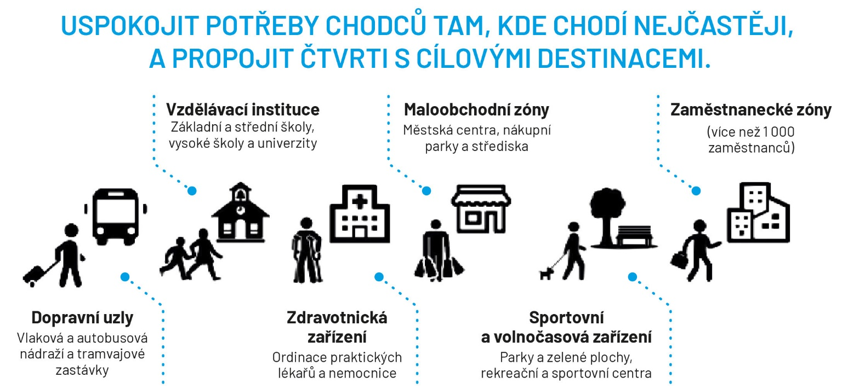
Zdroj: WALK21

